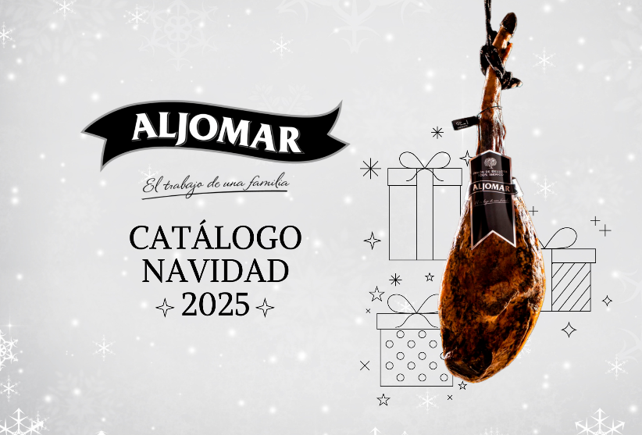
Aljomar presenta su Catálogo de Navidad para profesionales: el sabor ibérico que mejor sienta en las fechas más especiales

Jamones Aljomar presenta su nuevo Catálogo de Navidad 2025, una selección exclusiva pensada para los profesionales que desean anticiparse a la campaña más especial del año y ofrecer a sus clientes el auténtico sabor ibérico de la dehesa.
El nuevo catálogo reúne una amplia gama de propuestas que combinan la excelencia del ibérico con la versatilidad que demandan los distintos canales de venta y hostelería. Desde los jamones y paletas de bellota 100% ibéricos, hasta embutidos curados de bellota, lotes gourmet y estuches regalo, cada opción ha sido diseñada para adaptarse a diferentes formatos y necesidades, sin perder el sello de calidad que distingue a la Familia Aljomar.
Las combinaciones permiten crear propuestas personalizadas: con packs ideales para un detalle o regalo corporativo, así como surtidos completos para hostelería y restauración. Todo bajo el aval de un ciclo de producción controlado, que garantiza la trazabilidad, la calidad y la autenticidad de cada pieza.
Con esta nueva campaña, Aljomar invita a los profesionales a anticiparse a la Navidad y planificar con tiempo sus pedidos, asegurando disponibilidad y servicio. Una oportunidad perfecta para vestir las mesas de sus clientes con los productos más representativos del sector ibérico: jamones de bellota, paletas, lomos, chorizos y salchichones de máxima calidad, elaborados con la maestría que caracteriza a la marca.
Si necesitas más información, equipo comercial de Aljomar ya tiene disponible el catálogo completo y está a disposición de distribuidores, tiendas gourmet y Canal Horeca para asesorar en la selección de productos y gestionar pedidos con antelación.

